Influencia no fluxo de Pesquisa quando tem Bolsa:

01- Gestor Sipac=>Cadastrar Matriz de bolsa no Sipac
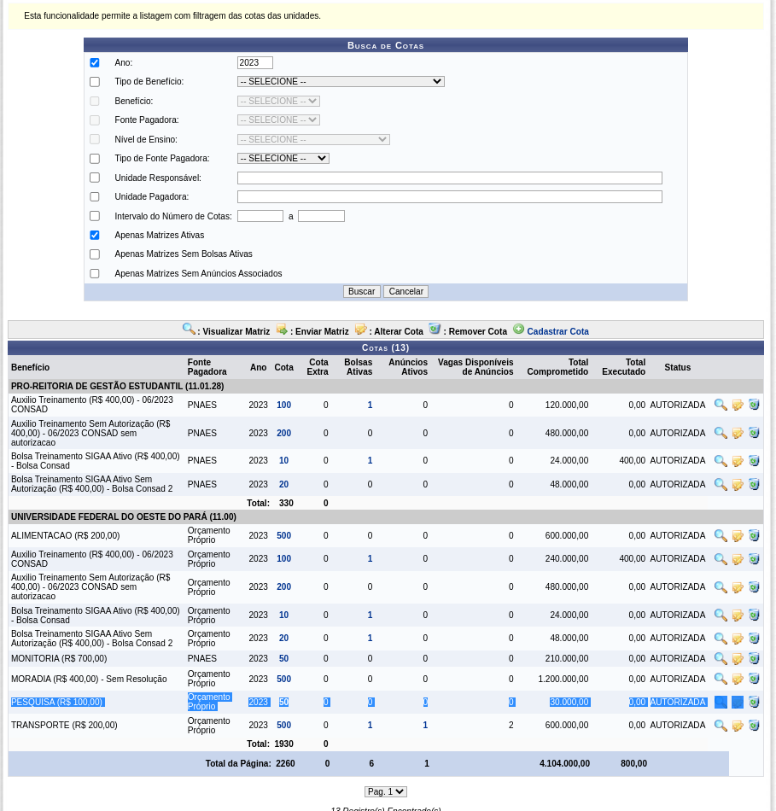

02- Sigaa(Gestor Pesquisa) =>Calendário (Período de Indicação de novos Bolsistas)
=>Pesquisa/Projetos/Projetos de Pesquisa/Outras Operações/Calendário

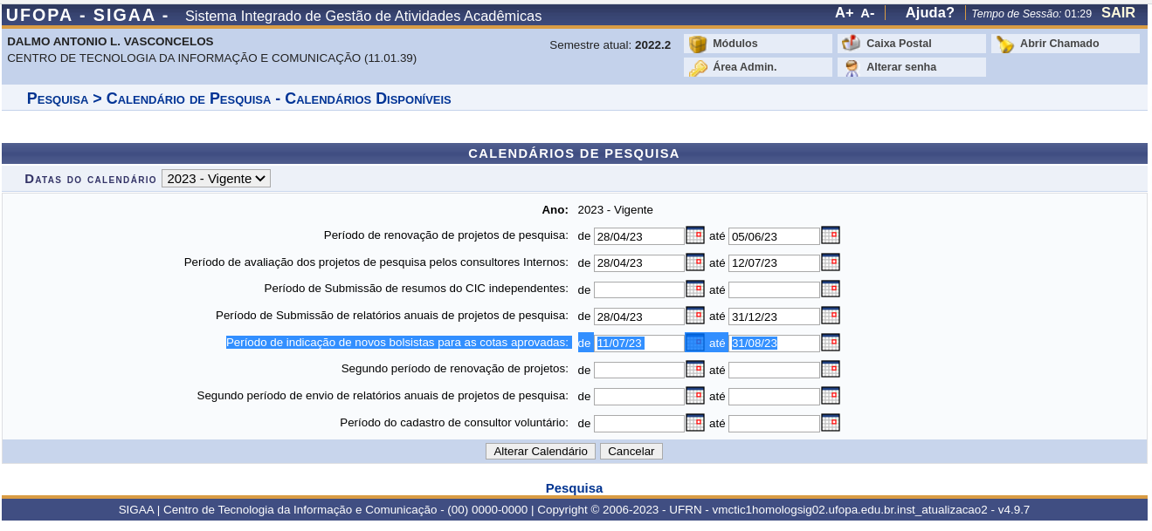
03- Sigaa/Gestor Pesquisa =>Cadastrar Edital (Marcar sim em usar matriz de cota e adicionar ):
=>Pesquisa/Projetos/Projetos de Pesquisa/Editais/Cadastrar

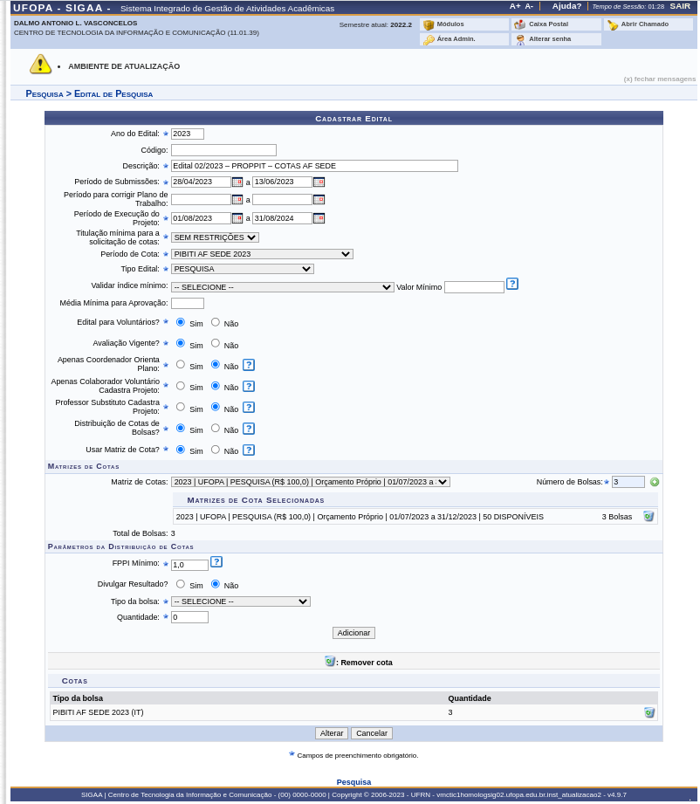

04- Sigaa/Gestor Pesquisa => Cadastrar Entidade Financiadora
=>Pesquisa/Cadastros/Entidade Financiadora/Cadastrar
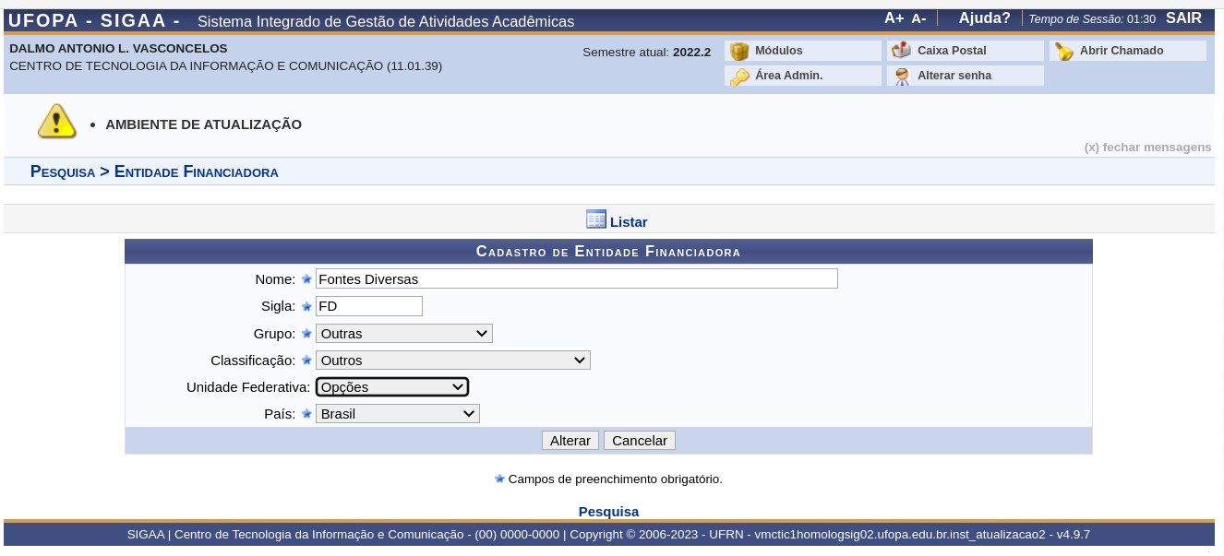

05- Sigaa/Gestor Pesquisa => Cadastrar Tipo de Bolsa
=>Pesquisa/Cadastros/Tipos de Bolsa/Cadastrar
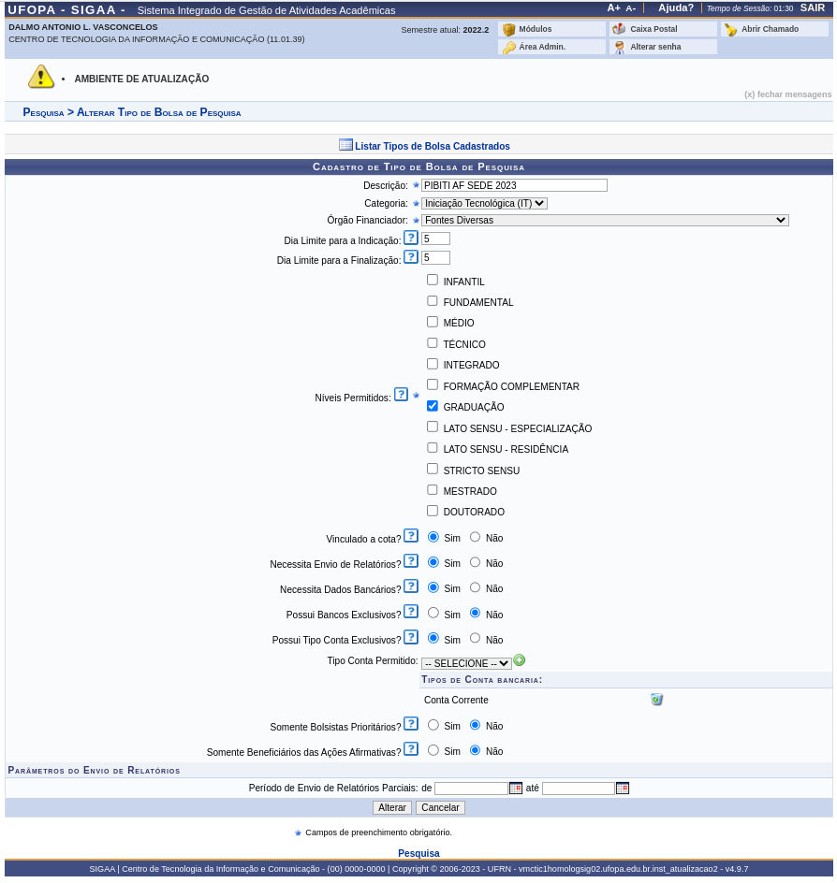
06- Sigaa/Gestor Pesquisa => Cadastrar Status Cota (Plano de Trabalho)
=>Pesquisa/Cadastros/Status Cota/Cadastrar

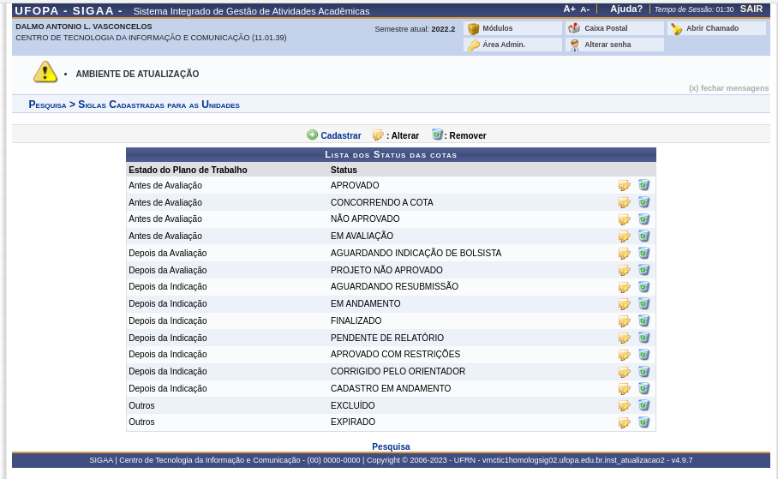

06- Sigaa/Gestor Pesquisa => Cadastrar Notificação Por Tipo de Bolsa
=>Pesquisa/Cadastros/Notificação Por Tipo de Bolsa/Configurar Mensagem

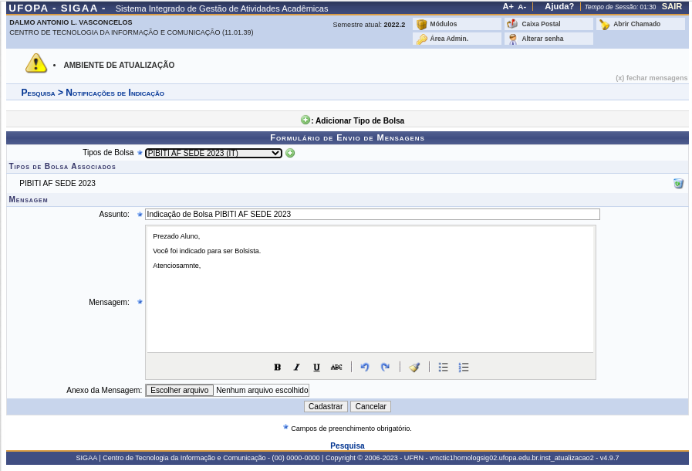

06- Sigaa/Portal Docente/Pesquisa => Cadastrar Projetos Internos (conforme fluxo)
=>Pesquisa/Projetos de Pesquisa/Submeter Projeto Vinculado a Edital
(Conforme Fluxo Normal no link abaixo: ***Verificar no Edital período de submissão) https://docs.google.com/presentation/d/1FHCvvpgQwMube4c0xs59pGsR-0VmgrueHzz8FT77CY0/htmlpresent

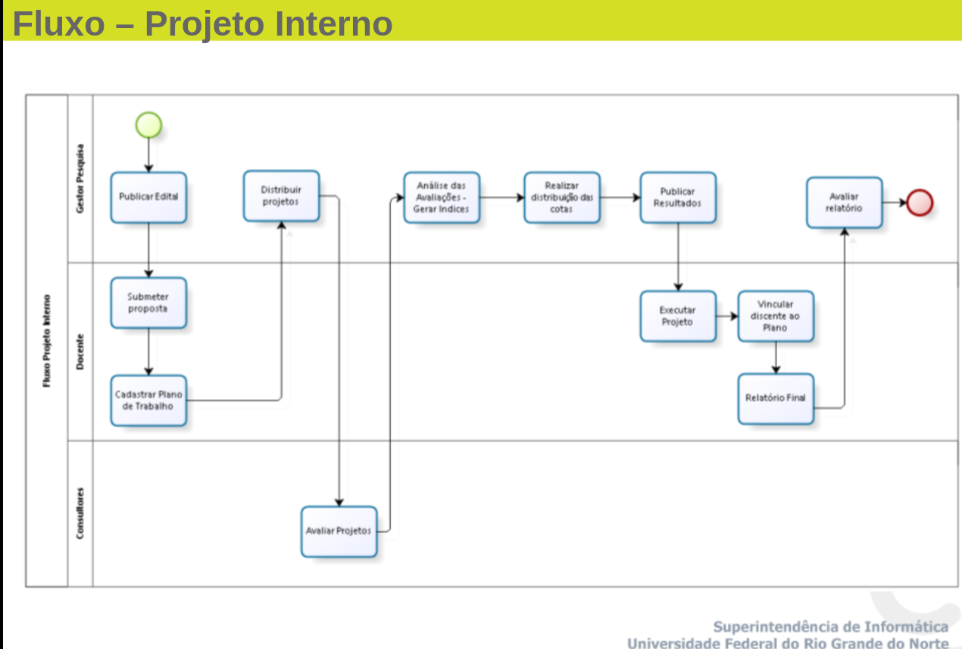

07- Sigaa/Portal Docente/Pesquisa => Cadastrar Plano de Trabalho (solicitar cota)
=>Pesquisa/Planos de Trabalho/solicitar Cota de Bolsa

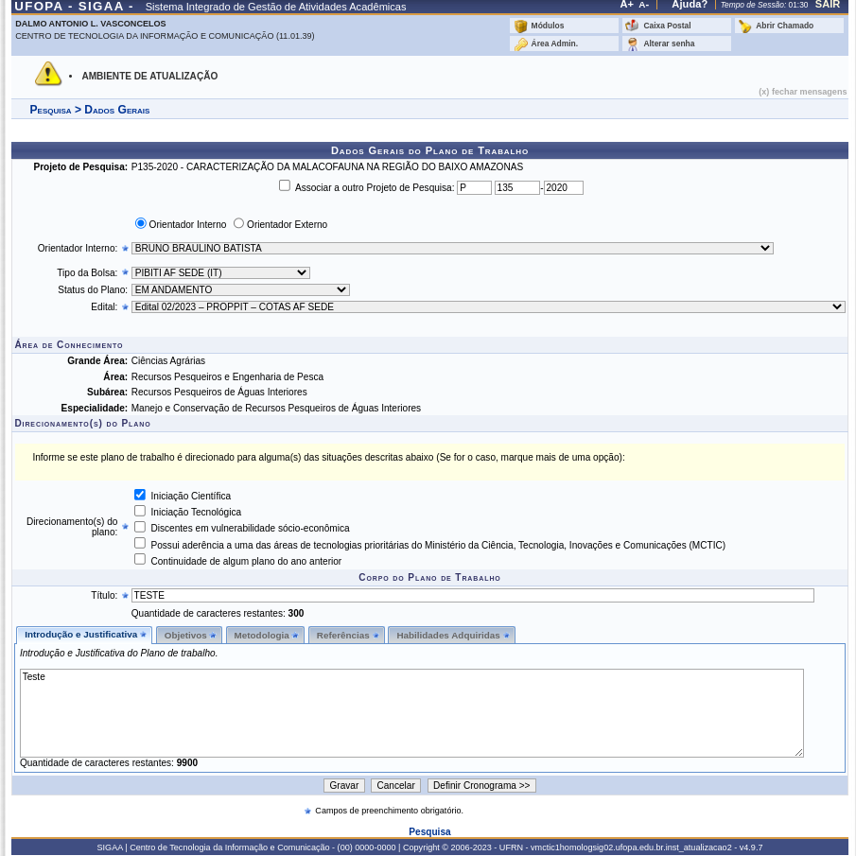

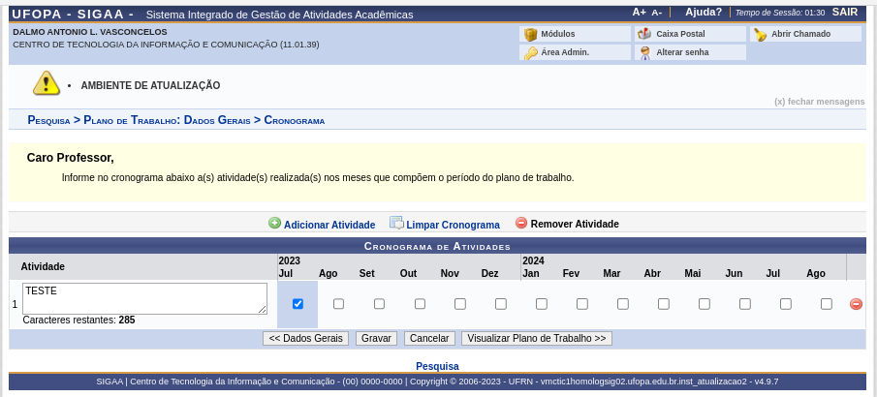

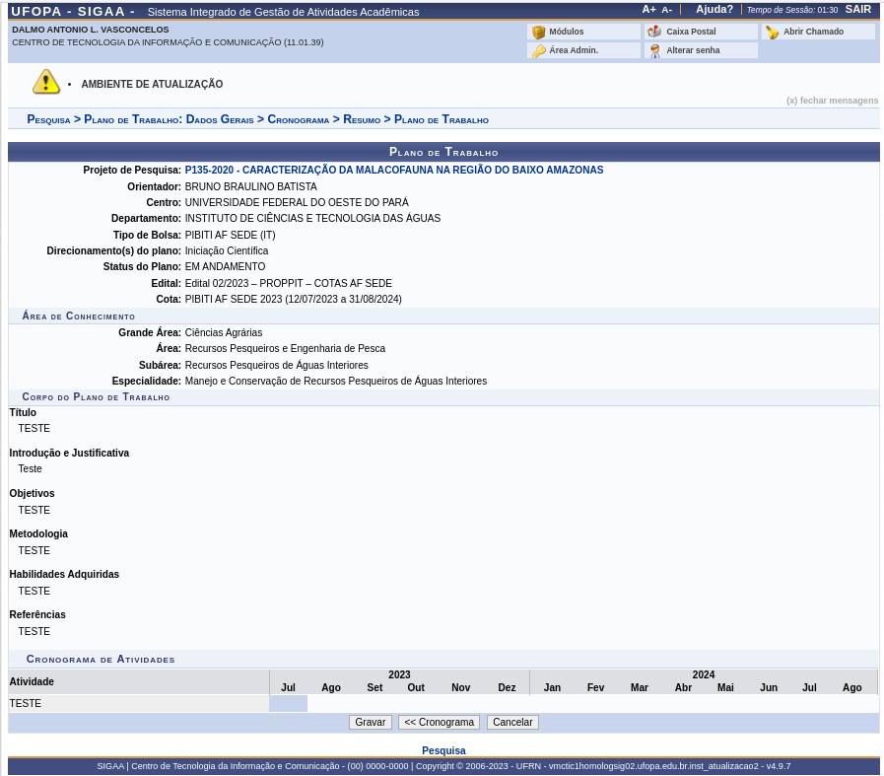

08- Sigaa/Gestor Pesquisa => Geração e Distribuição de Bolsa
=>Pesquisa/IC/Concessão de Cotas de Bolsa/Efetuar Ajustes Distribuição de Cotas

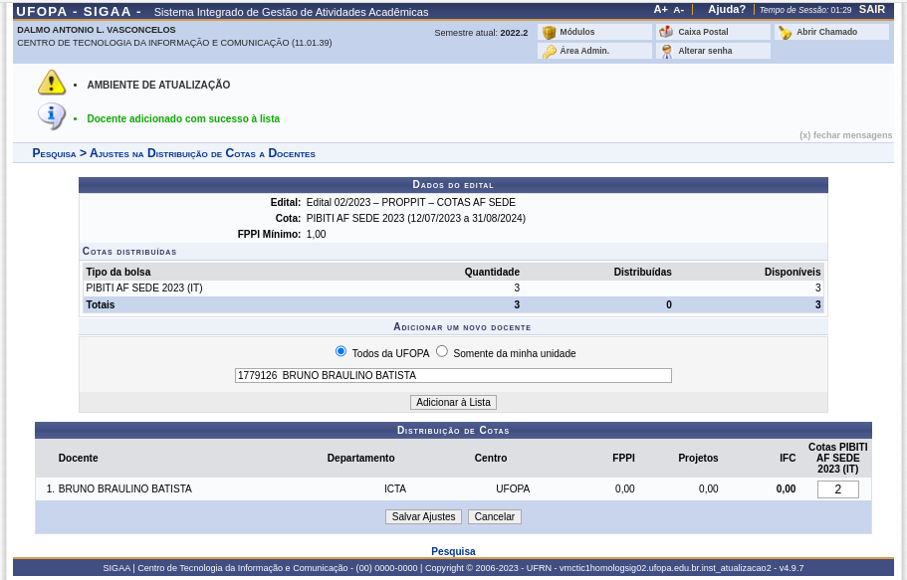
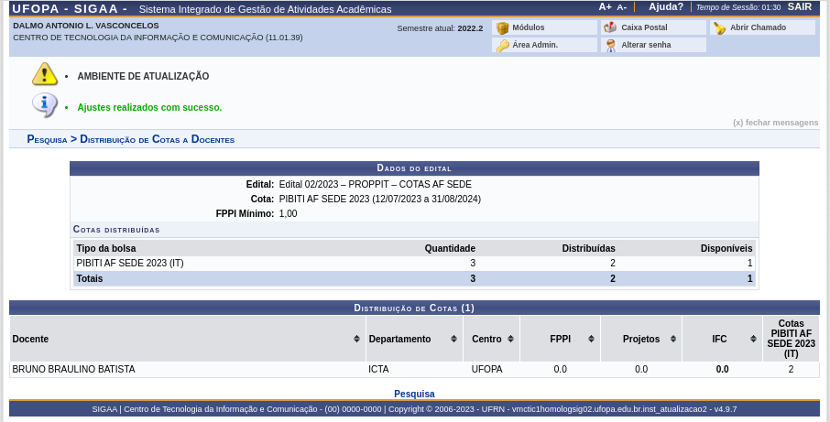

08- Sigaa/Portal Discente => Manifestação de interesse do discente
=> Portal Discente/Bolsas/Oportunidades de Bolsa/

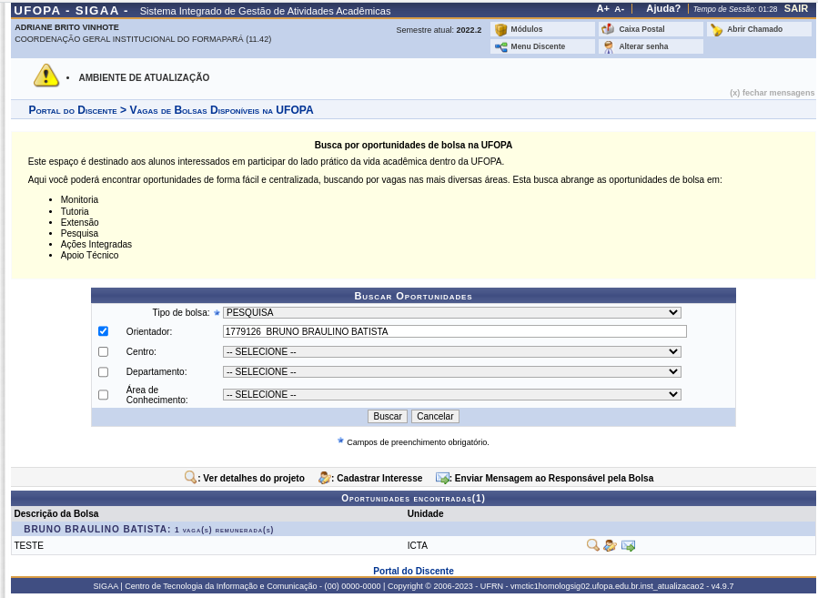
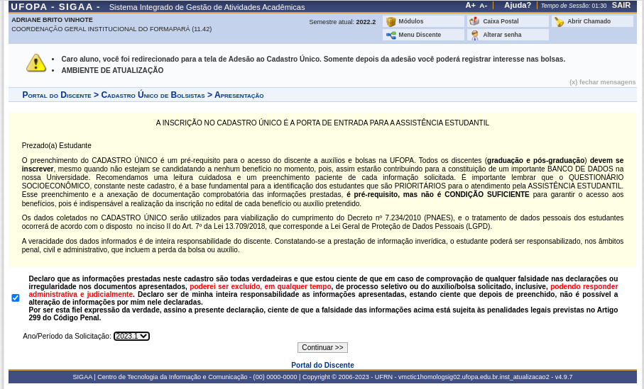
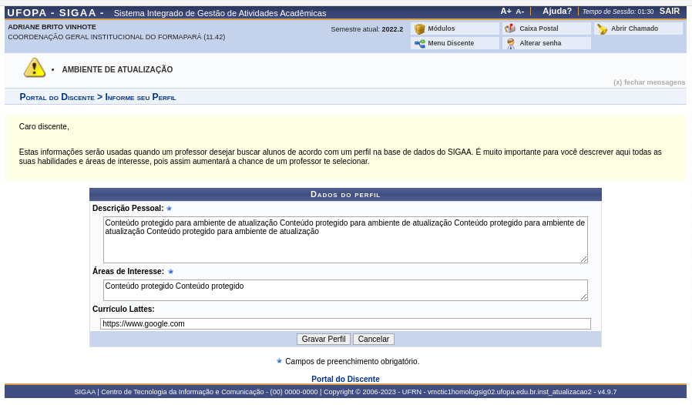

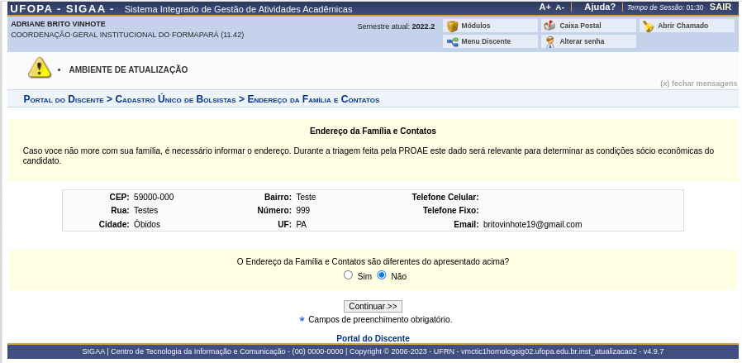

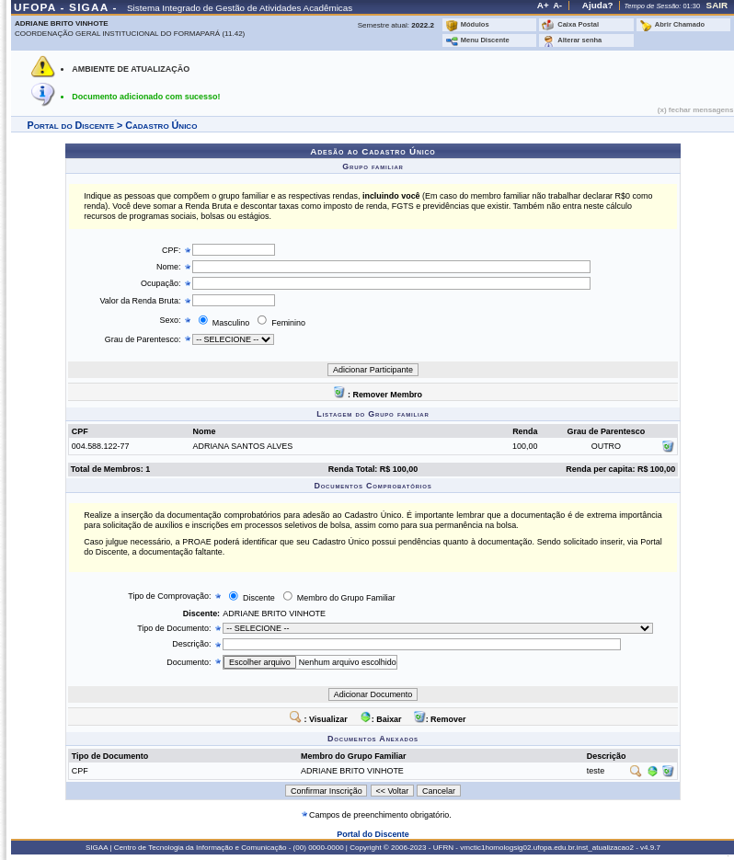

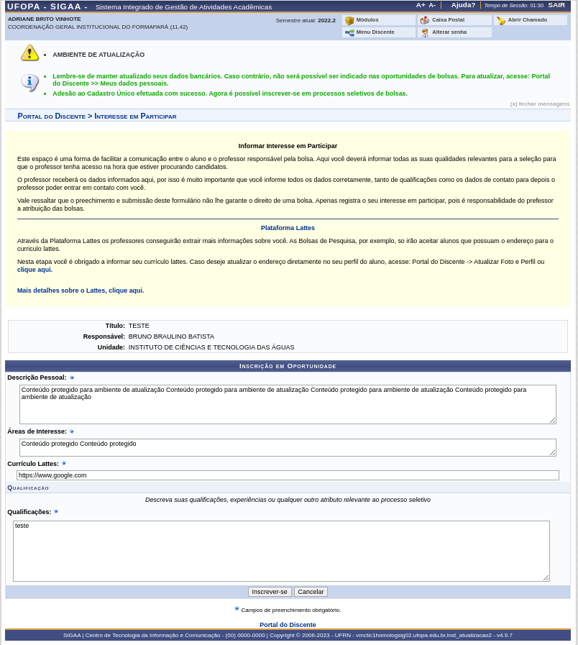

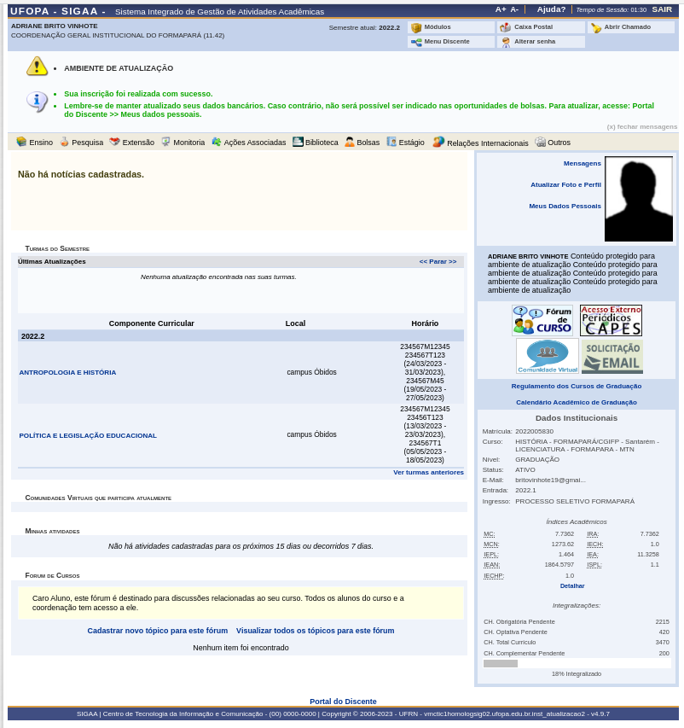

09- Sigaa/Portal Docente => Indicar Discente para Bolsa
=> Portal Docente/Pesquisa/Plano de Trabalho/Indicar/substituir Bolsistas

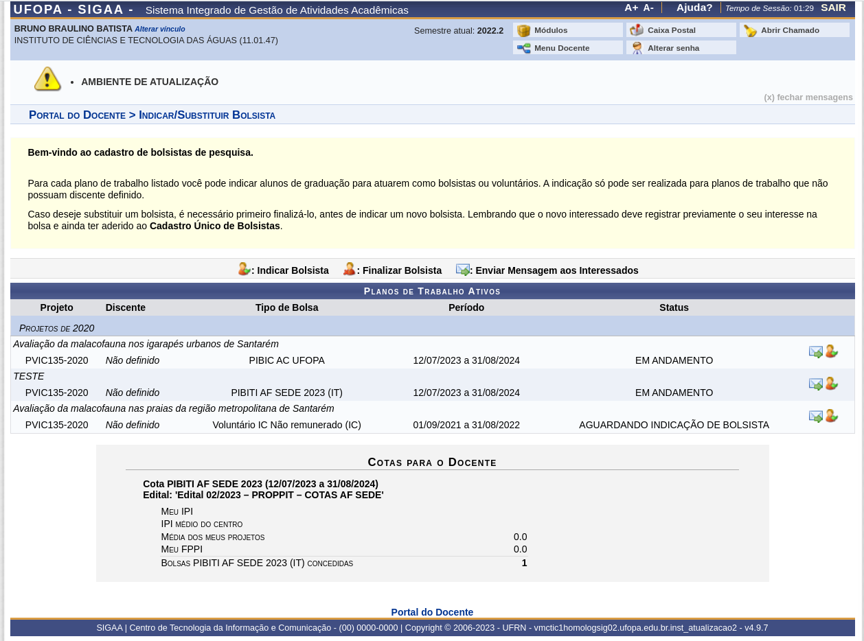

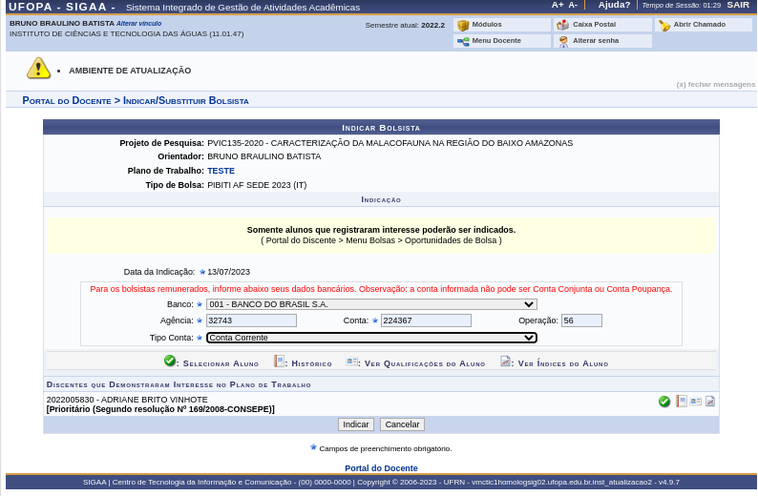

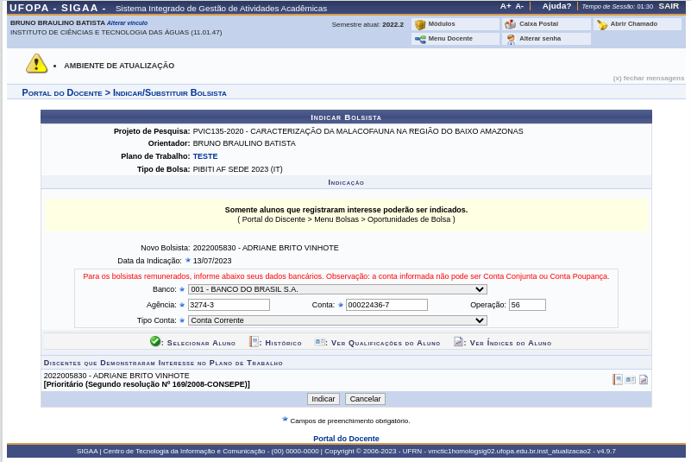

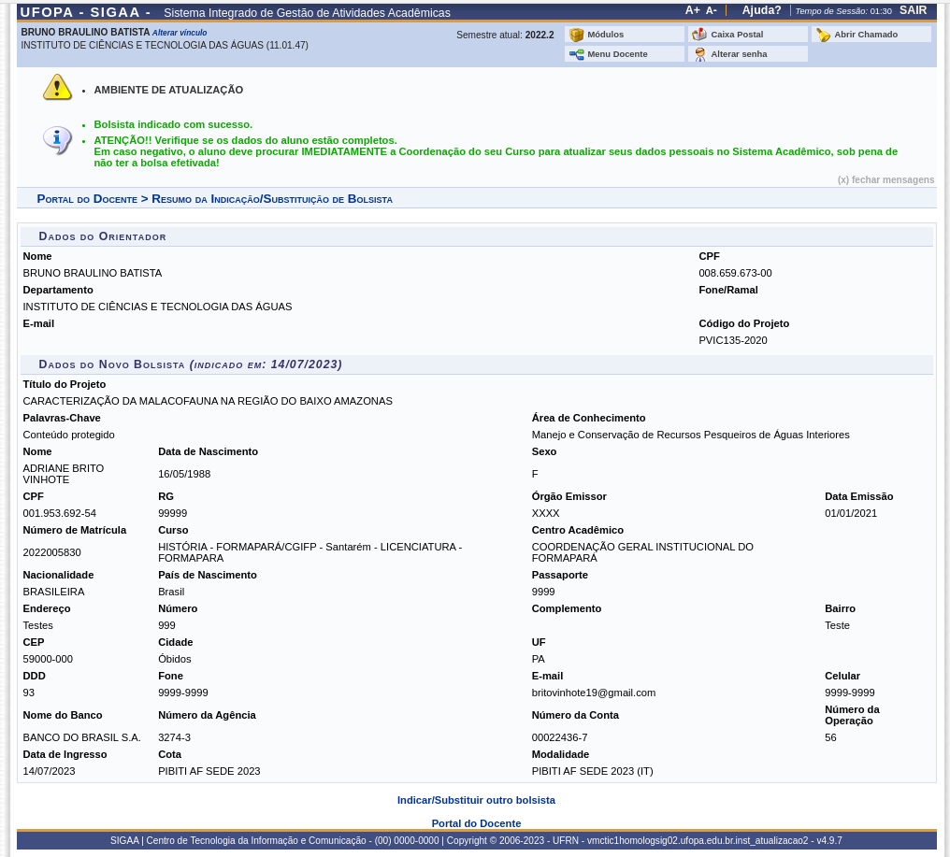

10- Sigaa/Gestor Pesquisa => Homologar Bolsa
=>Pesquisa/IC/Alunos de Iniciação Científica/Homologar Cadastro de Bolsistas no SIPAC

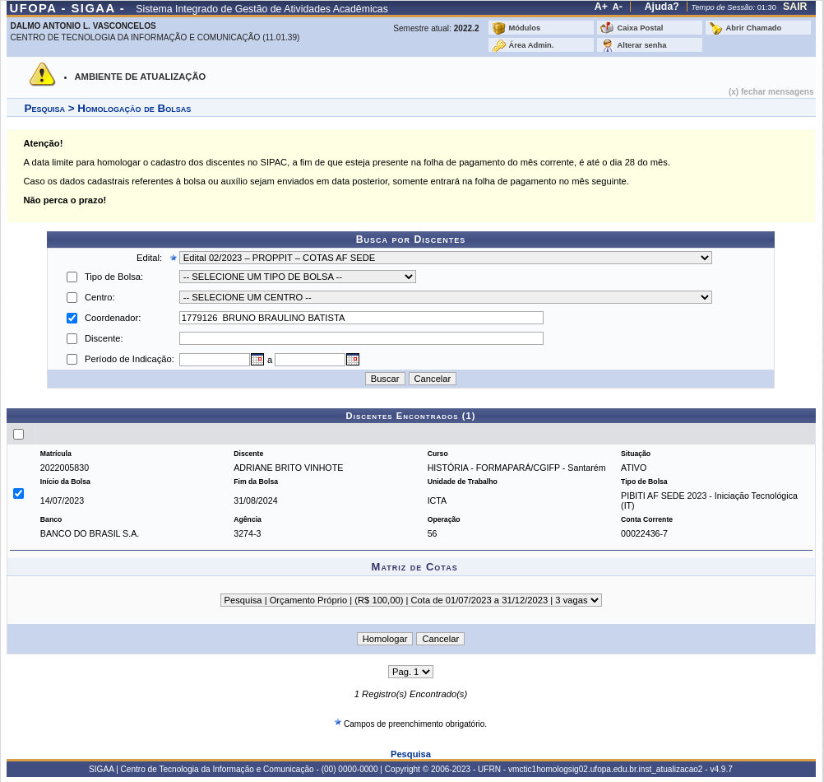

Por problemas no sistema não foi possível gerar a bolsa. Está em análise a interface com o SIPAC.
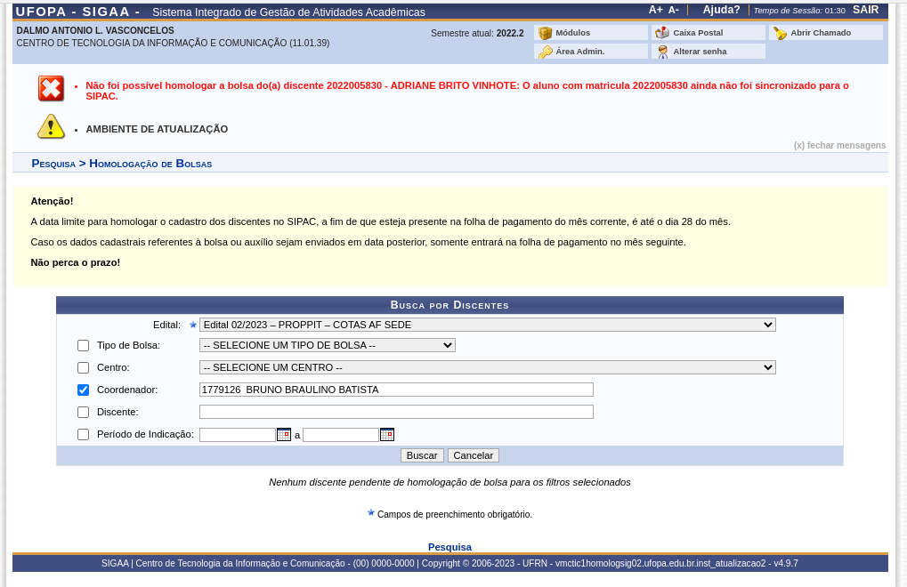

Para ALUNO QUE JÁ TINHA CADASTRO NO SIPAC DEU CERTO:

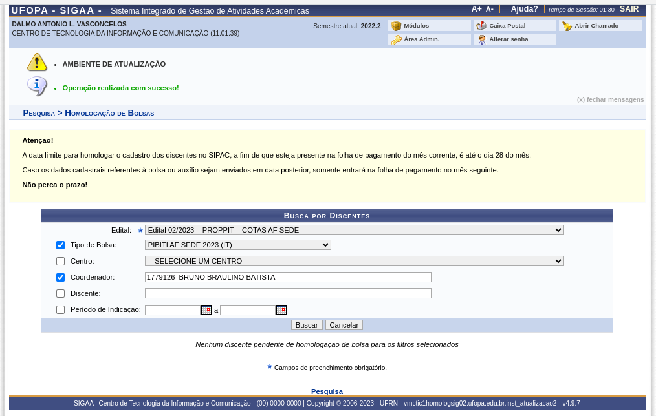
Gerou NO SIPAC.



